Здравствуйте!

Сегодня мы вам предлагаем начать день с веселой зарядки! Смотрите видео и смело повторяйте все движения! КУКУТИКИ - ЗАРЯДКА - Развивающая полезная песенка мультик для детей малышей.mp4

А теперь музыкальная игра на внимание - "Что делают в домике?".  Цель игры: Формирование представлений о видах музыкальной деятельности, о разнообразии жанров музыки. | 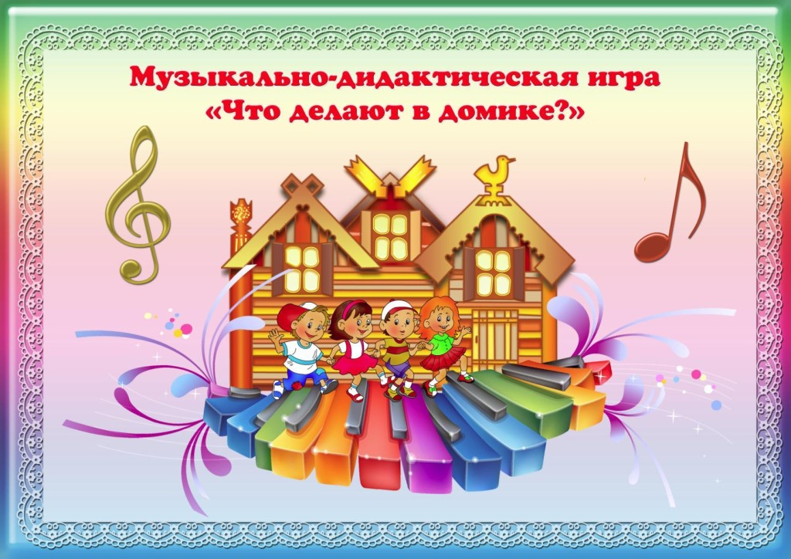

Музыкальная игра 'Что делают в домике' для детей.mp4
Продолжаем проводить время с пользой.
- Ребята, вспомните нашу знакомую песенку "Андрей-воробей". Теперь вы можете спеть ее вместе с мамой. Распевка Андрей- воробей.mp4

Продолжаем играть и знакомиться с новым и интересным.
Кто оркестром управляет?
Кто все инструменты знает?
Палочкой волшебной машет,
Не поет он и не пляшет,
Но в работе фантазёр?
Отвечаем — дирижёр! (С. Кабанова, Л. Чекалова)

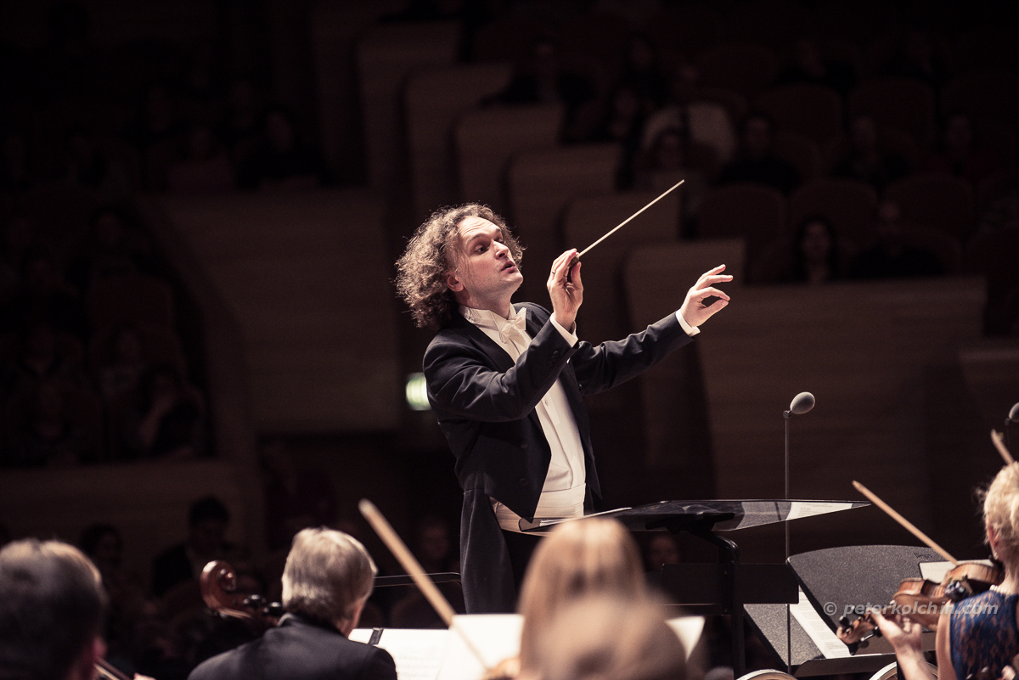

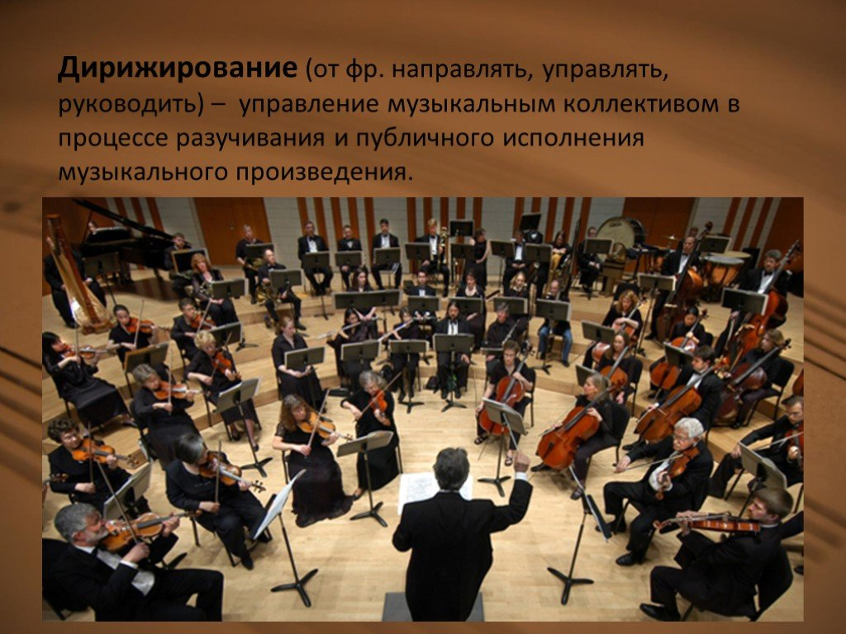
Дирижёр на картинке управляет оркестром. А музыкальных инструментов великое множество.
Какие музыкальный инструменты вы знаете?
А вот вам еще одна игра "Музыкальные загадки"! В ней необходимо узнать по описанию музыкальный инструмент! Попробуйте!
Музыкальные загадки.mp4
До новых встреч!

